Министерство науки и высшего образования Российской Федерации Федеральное государственное бюджетное образовательное учреждение высшего образования

«Волгоградский государственный технический университет»

Кафедра «Программное обеспечение автоматизированных систем»

|  |  |
| --- | --- |
|  | УТВЕРЖДАЮ:  Зав. кафедрой ПОАС  _________________О.А. Сычёв  «___» __20__ г. |

Разработка обучающей игры для освоения правил дорожного движения детьми

ТЕХНИЧЕСКОЕ ЗАДАНИЕ

ВКРБ–09.03.04–10.19–16–25

Листов 23

|  |  |
| --- | --- |
|  | Руководитель работы  _________Качанов Ю.А.  ______________________  «___» __________ 20___г. |
| Нормоконтролер  _________________Кузнецова А.С. ______________________________  «___» _________________ 20___г. | Исполнитель  студент группы ПрИн-467  Павлова Алина Витальевна_  «___»__________ 20___г. |

Волгоград, 2025 г.

Министерство науки и высшего образования Российской Федерации Федеральное государственное бюджетное образовательное учреждение высшего образования

«Волгоградский государственный технический университет»

Кафедра «Программное обеспечение автоматизированных систем»

|  |  |
| --- | --- |
|  | УТВЕРЖДАЮ:  Зав. кафедрой ПОАС  _________________ О.А. Сычёв  « » 20 г. |

Разработка обучающей игры для освоения правил дорожного движения детьми

ЛИСТ УТВЕРЖДЕНИЯ

А.В.00001-01 91 01-1-ЛУ

Листов 1

|  |  |  |
| --- | --- | --- |
|  | Руководитель работы  _________ Качанов Ю.А.  ______________________  «___» __________ 20___г. | Руководитель работы  ___________Кузнецова А.С.  _________________________  «___» ____________ 20___ г. |
| Нормоконтролер  _________________Кузнецова А.С. _____________________________  «___» _________________ 20___г. | Исполнитель  студент группы ПрИн-467  Павлова Алина Витальевна  «___»__________ 20___г. | Исполнитель  студент группы ПрИн-466__  Аде-Гива Майова Джуде___  «___»____________ 20___г. |

Волгоград, 2025 г.

Аннотация

Документ представляет собой техническое задание к выпускной работе бакалавра на тему «Разработка обучающей игры для освоения правил дорожного движения детьми». В документе изложены основания и назначения разработки программы, требования к разрабатываемому виртуальному туру и программной документации, стадии и этапы разработки, порядок контроля и приёмки работы. Документ включает в себя страниц –23, приложений–4, рисунков —6.

Ключевые слова: Обучающая игра, правила дорожного движения.

Содержание

Введение 6

1.1 Наименование программы 6

1.2 Область применения 6

2 Основание для разработки 6

3 Назначение разработки 7

4 Требования к программе 7

4.1 Требования к функциональным характеристикам 7

4.2.1 Требования к обеспечению надёжного функционирования программы 8

4.2.2 Время восстановления после отказа 8

4.2.3 Отказы из-за некорректных действий пользователя 9

4.3 Требования к условиям эксплуатации 9

4.3.1 Климатические условия эксплуатации 9

4.3.2 Требования к квалификации и численности персонала 9

4.4 Требования к составу и параметрам технических средств 9

4.5 Требования к информационной и программной совместимости 10

4.5.1 Требования к информационным структурам и методам решения 10

4.5.2 Требования к исходным кодам и языкам программирования 10

4.5.3 Требования к программным средствам, используемым программой 10

4.5.4 Требования к защите информации 11

4.6 Требования к маркировке и упаковке 11

4.7 Требования к транспортированию и хранению 11

4.8 Специальные требования 11

5 Требования к программной документации 12

6 Технико-экономические показатели 12

6.1 Экономические преимущества разработки 12

7 Стадии и этапы разработки 12

7.1 Стадии разработки 12

7.2 Содержание работ по этапам 13

8 Порядок контроля и приемки 13

8.1 Виды испытаний 13

Приложение Б.1 - Диаграмма вариантов использования 14

Приложение Б.2 - Сценарии вариантов использования 15

Приложение Б.3 - Макеты экранных форм 17

Приложение Б.4 - Структура и формат данных 18

# Введение

# 1.1 Наименование программы

Наименование программы «Scooby-Doo and Riddles on the Roads».

# 1.2 Область применения

Программа предназначена для использования детьми дошкольного и младшего школьного возраста, а также их родителями и педагогами с целью интерактивного изучения и закрепления правил дорожного движения в игровой форме.

# 2 Основание для разработки

Разработка обучающей игры для освоения правил дорожного движения детьми ведётся на основании задания на выпускную работу бакалавра, полученного в соответствии с приказом №1105-ст от 23 августа 2024 года «Об утверждении тем и руководителей выпускных работ бакалавров» на тему «Разработка обучающей игры для освоения правил дорожного движения детьми».

# 3 Назначение разработки

Создание интерактивного программного продукта, обеспечивающего эффективное обучение детей ПДД через игровые сценарии, направленные на формирование устойчивых навыков безопасного поведения на дороге.

# 4 Требования к программе

# 4.1 Требования к функциональным характеристикам

Функциональные характеристики обучающей игры **«Scooby-Doo and Riddles on the Roads»** должны включать в себя следующие возможности:

* программа должна обеспечивать пошаговое прохождение уровней с постепенным увеличением сложности;
* уровень должен включать один интерактивный модуль с уроком, содержащим визуальные и аудиоматериалы, остальные уровни представлены в формате тестовых заданий;
* программа должна предоставлять возможность выбора персонажа в интерактивном уровне и управление им в симулируемой дорожной ситуации;
* игра должна иметь систему оценки результатов, основанную на количестве правильно выполненных заданий (оценка — от одной до трёх звёзд);
* игра должна сохранять прогресс пользователя и позволять продолжить игру с последнего достигнутого уровня;
* игра должна содержать голосовое сопровождение заданий, ориентированное на детей младшего возраста;
* программа должна отображать обратную связь по результатам прохождения каждого уровня;
* по завершении игры пользователь должен получить доступ к бонусному контенту;
* интерфейс программы должен быть интуитивно понятным и адаптированным для детей 6–12 лет.

4.2 Требования к надежности

# 4.2.1 Требования к обеспечению надёжного функционирования программы

Надежное (устойчивое) функционирование программы должно быть обеспечено выполнением Заказчиком совокупности организационно-технических мероприятий, перечень которых приведен ниже:

* организацией бесперебойного питания технических средств;
* использованием лицензионного программного обеспечения;
* регулярным выполнением рекомендаций Министерства труда и социального развития РФ, изложенных в Постановлении от 23 июля 1998 г. «Об утверждении межотраслевых типовых норм времени на работы по сервисному обслуживанию ПЭВМ и оргтехники и сопровождению программных средств»;
* регулярным выполнением требований ГОСТ 51188-98 «Защита информации. Испытания программных средств на наличие компьютерных вирусов».

# 4.2.2 Время восстановления после отказа

В случае отказа, вызванного неисправностью оборудования или сбоем операционной системы, время восстановления не должно превышать периода, необходимого для устранения неисправности или переустановки приложения.

Игра работает автономно, не использует серверную часть и не зависит от внешних платформ. Прогресс пользователя сохраняется в локальном кэше устройства, что гарантирует быстрое восстановление и продолжение игры с последнего достигнутого уровня.

# 4.2.3 Отказы из-за некорректных действий пользователя

При возникновении сбоев из-за некорректных действий пользователя (например, случайное закрытие приложения, отсутствие подключения к сети, непреднамеренный выход из уровня), игра должна:

* не сохранять ошибочные данные;
* при следующем запуске возвращать пользователя к последнему корректно завершённому этапу;
* информировать пользователя о необходимости повторного прохождения незавершённого уровня.

# 4.3 Требования к условиям эксплуатации

# 4.3.1 Климатические условия эксплуатации

Климатические условия эксплуатации, при которых программа должна функционировать, должны удовлетворять требованиям, предъявляемым к техническим средствам в части условий их эксплуатации.

# 4.3.2 Требования к квалификации и численности персонала

Требования к квалификации и численности персонала не предъявляются.

# 4.4 Требования к составу и параметрам технических средств

Для корректной работы обучающей игры **«Scooby-Doo and Riddles on the Roads»** на пользовательских устройствах необходимы следующие минимальные характеристики:

* операционная система: Windows 7 SP1 / 10 / 11 (только 64-битные версии);
* процессор (CPU): Intel Pentium 2.0 ГГц или аналогичный AMD (с поддержкой SSE2);
* оперативная память (RAM): от 1 ГБ (рекомендуется — от 2 ГБ);
* видеокарта (GPU): с поддержкой DirectX 10 или выше (подходит Intel HD Graphics);
* разрешение экрана: 1920×1080 пикселей;
* свободное место на жёстком диске: не менее 200 МБ.

# 4.5 Требования к информационной и программной совместимости

# 4.5.1 Требования к информационным структурам и методам решения

Программа не требует подключения к внешним базам данных или использования сложных структур хранения. Внутренние данные (прогресс игрока, результаты тестов, настройки) сохраняются в локальном хранилище устройства с использованием встроенных средств ( PlayerPrefs для Unity).

# 4.5.2 Требования к исходным кодам и языкам программирования

Разработка игры осуществляется с использованием:

* игрового движка Unity 2D;
* языка программирования C#;
* встроенных инструментов Unity для работы с UI, анимацией, сохранением прогресса и построением уровней.

# 4.5.3 Требования к программным средствам, используемым программой

Игра должна функционировать в следующих программных средах:

* **операционные системы**: Windows 7 SP1 / 10 / 11 (только 64-битные версии);
* **игровой движок**: Unity Player — встроен в исполняемый файл приложения;
* **дополнительные компоненты**: не требуются. Игра не зависит от браузера или сторонних библиотек.

# 4.5.4 Требования к защите информации

Требования не предъявляются.

# 4.6 Требования к маркировке и упаковке

Требования не предъявляются.

# 4.7 Требования к транспортированию и хранению

Требования не предъявляются.

# 4.8 Специальные требования

Специальные требования не предъявляются.

# 5 Требования к программной документации

Состав разрабатываемой программной документации должен включать в себя:

* техническое задание, оформленное в соответствии с **«**Подготовка, оформление выпускной квалификационной работы и преддипломной практики**»**;
* пояснительную записку, оформленная в соответствии с **«**Подготовка, оформление выпускной квалификационной работы и преддипломной практики**»**;
* руководство оператора, оформленное в соответствии с **«**Подготовка, оформление выпускной квалификационной работы и преддипломной практики**»**.

# 6 Технико-экономические показатели

# 6.1 Экономические преимущества разработки

Ориентировочная экономическая эффективность не рассчитывается.

# 7 Стадии и этапы разработки

# 7.1 Стадии разработки

Проектирование и реализация обучающей игры «Scooby-Doo and Riddles on the Roads» осуществляется в установленные сроки по следующим стадиям:

* анализ предметной области и аналогов, формирование требований (в срок до 31.12.2024);
* проектирование и реализация пользовательского интерфейса и архитектуры игры (в срок до 15.04.2025);
* ручное и пользовательское тестирование обучающих модулей и интерфейсов на предмет удобства и эффективности обучения (в срок до 06.05.2025);
* написание программной документации: (в срок до 20.05.2025);
* подготовка и передача проекта, защита работы (в срок до 20.06.2025).

# 7.2 Содержание работ по этапам

Процесс разработки обучающей игры **«Scooby-Doo and Riddles on the Roads»** включает несколько последовательных стадий с конкретными задачами на каждой из них:

#### **На стадии анализа предметной области и аналогов** выполняются следующие работы:

* сбор функциональных и нефункциональных требований к игре;
* исследование особенностей предметной области — обучения детей правилам дорожного движения;
* анализ существующих аналогов обучающих игр;
* первичное описание архитектуры проекта;
* составление структуры руководства оператора (при необходимости).

На стадии проектирования и реализации интерфейса игры выполняются:

* разработка диаграммы вариантов использования (Use Case Diagram);
* построение моделей текущего и целевого процессов (As Is / To Be);
* программная реализация игрового процесса и пользовательского интерфейса средствами Unity.

На стадии тестирования проводится:

* ручное тестирование всех игровых модулей и уровней;
* пользовательское тестирование с привлечением целевой аудитории (дети 6–12 лет);
* оценка доступности интерфейса и корректности выполнения сценариев.

Стадия документирование включает в себя следующие этапы:

* разработка и оформление технического задания;
* написание пояснительной записки с описанием этапов проектирования, реализации и тестирования;
* составление руководства технического программиста.

**Стадия подготовки и передачи программы (защиты проекта) должна**

**включать следующие этапы работ:**

* **разработка презентации для защиты проекта;**
* **подготовка доклада к защите проекта.**

# 8 Порядок контроля и приемки

# 8.1 Виды испытаний

При обнаружении в программе ошибок или недостатков исполнитель обязуется устранить их в недельный срок и предоставить программу на повторную проверку.

Программа сдаётся на проверку независимым тестировщикам не позднее 09.06.2025. Результаты тестирования предоставляются на защите дипломного проекта членам ГАК.

# Приложение Б.1

# Диаграмма вариантов использования

На рисунке Б.1.1 представлена диаграмма вариантов использования.

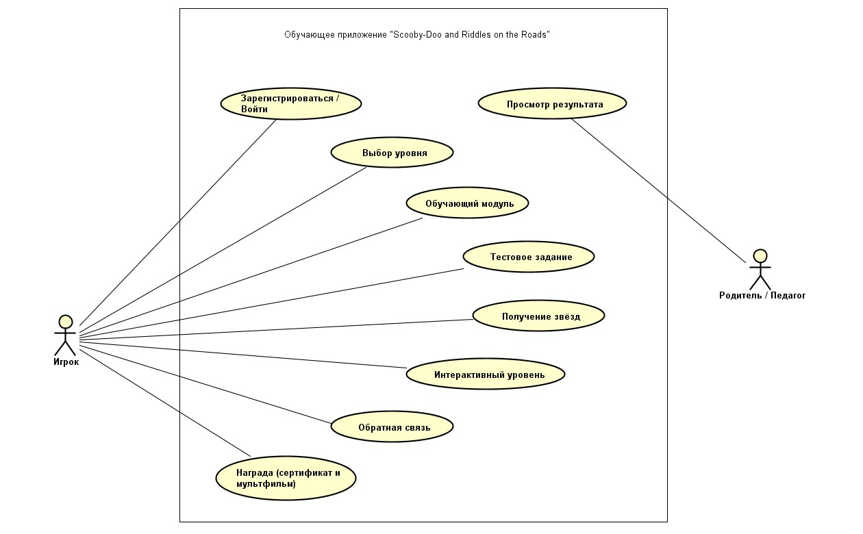

Рисунок Б.1.1 - Функциональная структура программы в нотации языка UML

# Приложение Б.2

# Сценарии вариантов использования

Сценарий «Запуск обучающей игры»:

* пользователь запускает игру;
* происходит отображение вступительного видеоролика;
* открывается окно регистрации или входа в игру.

Сценарий «Регистрация пользователя»:

* пользователь вводит имя, возраст и пароль;
* подтверждает данные и переходит в главное меню игры.

Сценарий «Выбор режима игры»:

* пользователь находится в главном меню;
* выбирает пункт «Новая игра» или «Продолжить»;
* открывается панель уровней.

Сценарий «Прохождение уровня»:

* пользователь выбирает доступный уровень;
* просматривает обучающий материал по теме;
* проходит интерактивный тест после обучения;
* получает визуальную оценку (звёзды) по результатам прохождения.

Сценарий «Выбор и управление персонажем»:

* пользователь находится в интерактивном уровне;
* выбирает одного из доступных персонажей;
* управляет персонажем в симуляции дорожной ситуации (например, переход дороги).

Сценарий «Получение сертификата»:

* пользователь завершает все уровни игры;
* проходит итоговое тестирование;
* при успешном прохождении получает финальный сертификат.

Сценарий «Просмотр мультфильма»:

* после получения сертификата пользователю становится доступен бонус;
* пользователь нажимает на кнопку «Смотреть мультфильм»;
* начинается воспроизведение видео.

Сценарий «Повторное прохождение уровня»:

* пользователь возвращается к уже пройденному уровню;
* выбирает его из панели уровней;
* проходит обучение и тест заново с возможностью улучшить результат.

Сценарий «Просмотр прогресса»:

* пользователь находится в меню уровней;
* видит количество полученных звёзд на каждом этапе;
* может перейти к нужному уровню или продолжить обучение.

# Приложение Б.3

# Макеты экранных форм

Макет экранной формы главного меню представлен на рисунке Б.3.1

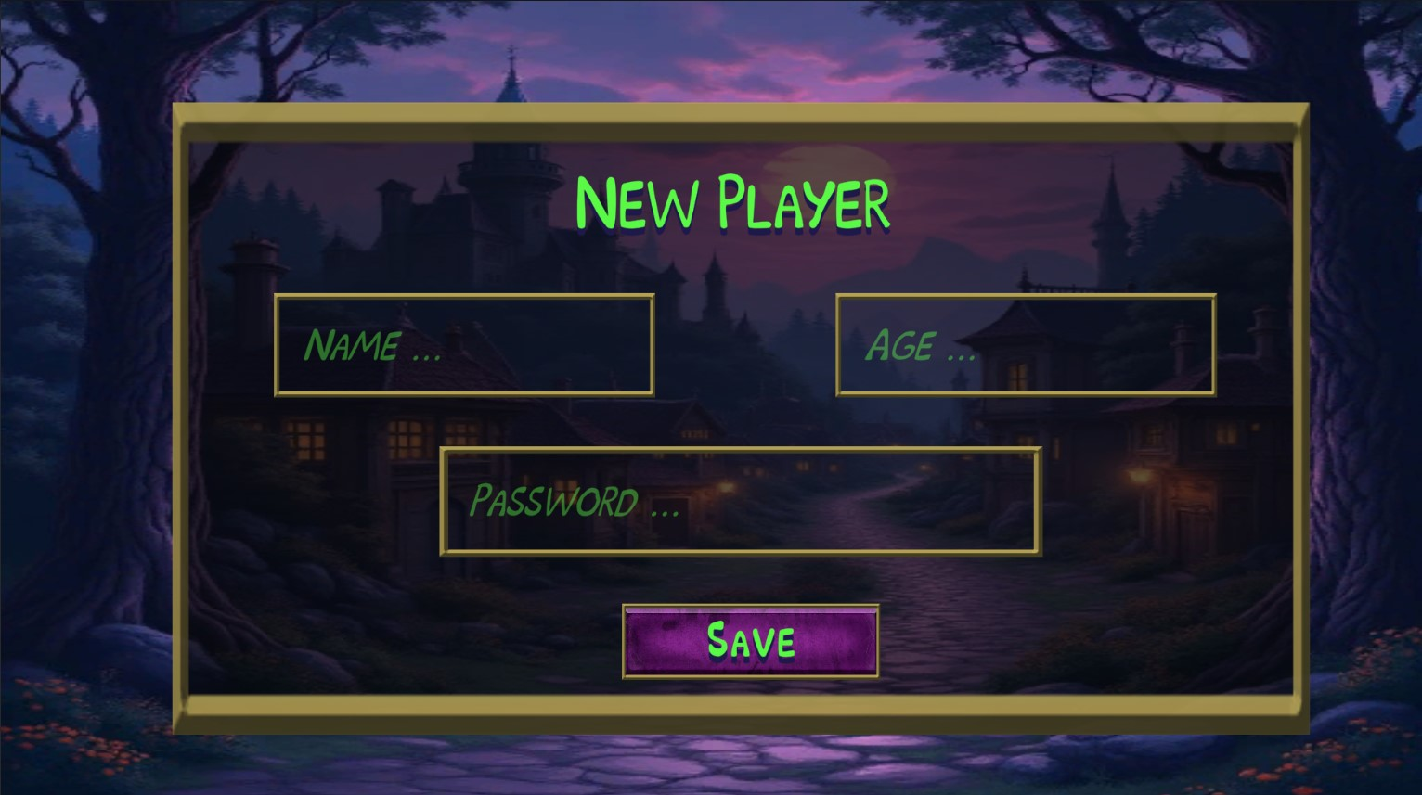

Рисунок Б.3.1- Макет экранной формы главного меню.

Макет экранной формы главного меню представлен на рисунке Б.3.2

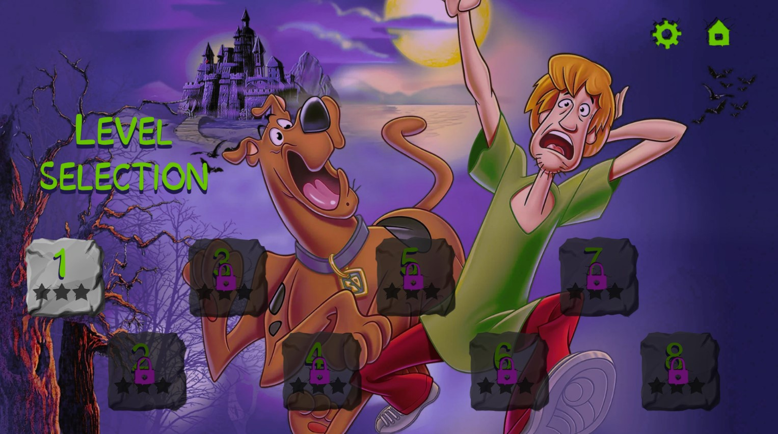

Рисунок Б.3.2 - Макет экранной формы меню уровней.

Макет экранной формы главного меню представлен на рисунке Б.3.3

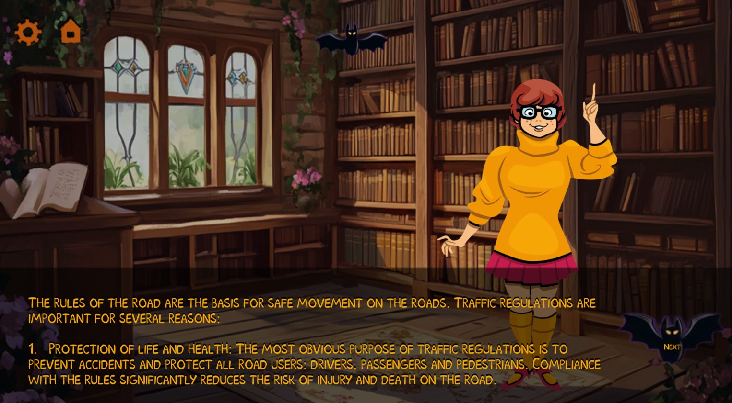

Рисунок Б.3.3 - Макет экранной формы урок ПДД.

Макет экранной формы главного меню представлен на рисунке Б.3.4

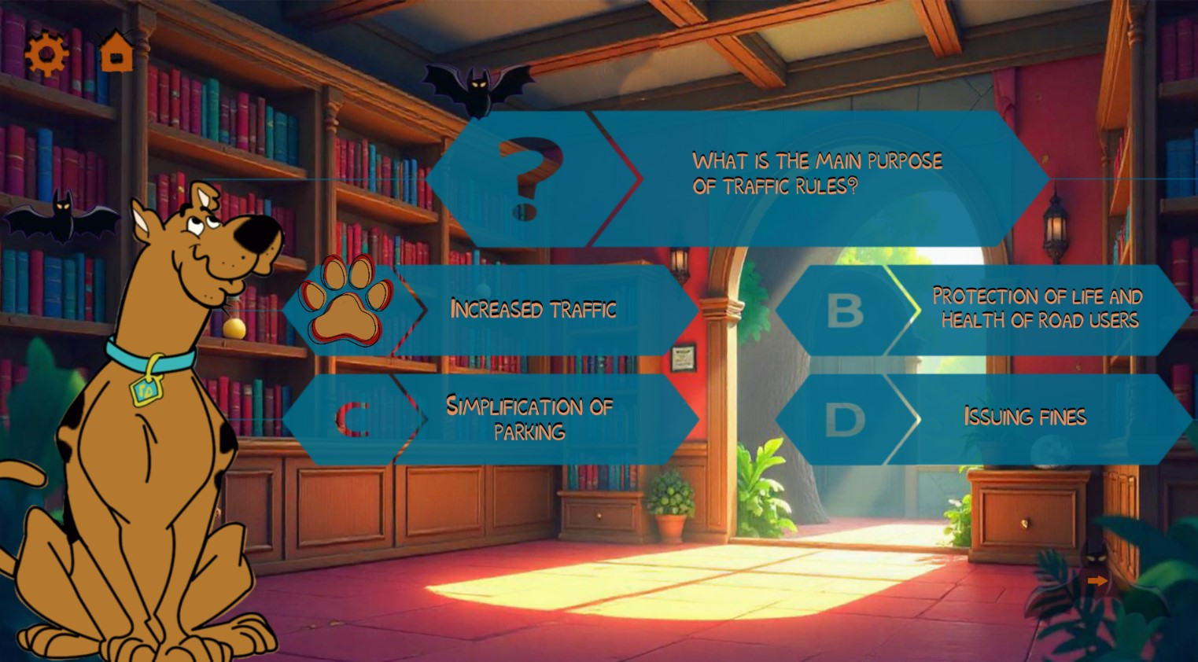

Рисунок Б.3.4 - Макет экранной формы викторина.

Макет экранной формы главного меню представлен на рисунке Б.3.5

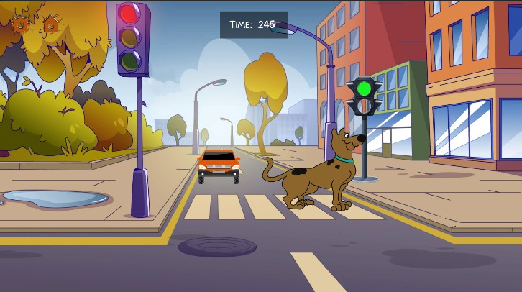

Рисунок Б.3.5 - Макет экранной формы интерактивная игра

# Приложение Б.4

# Структура и формат данных

**ER-диаграмма базы данных представлена на рисунке** Б.4.1**.**

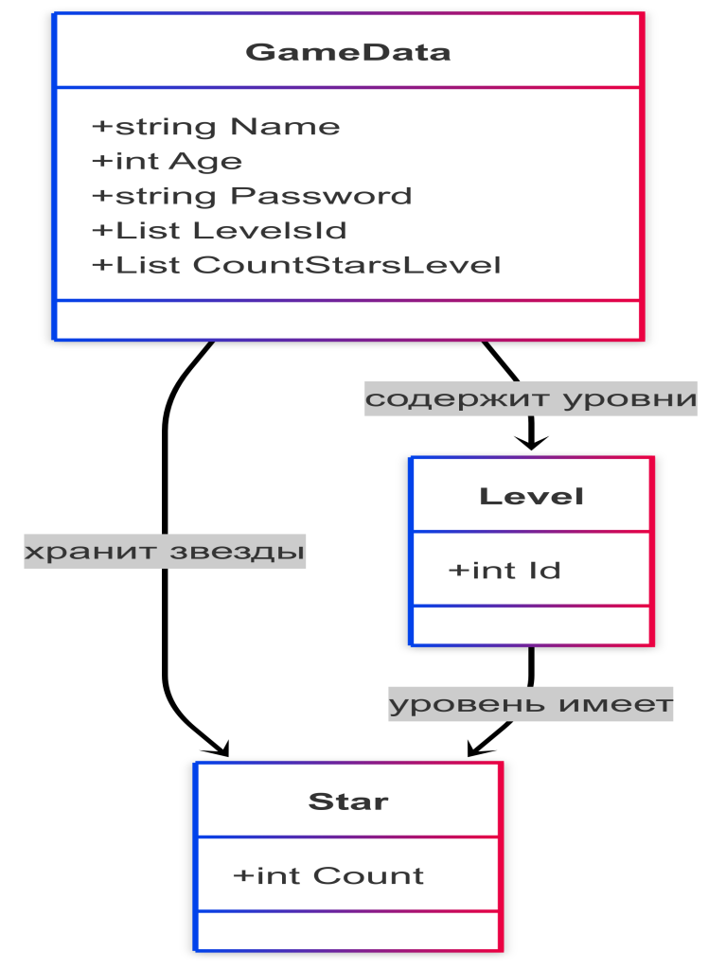

**Рисунок** Б.1.1 - **ER-диаграмма**